附件：
医师定期考核报名考试须知

第一、根据医师情况不同，考核分简易程序和一般程序。符合执业经历够12年以上的，考简易程序；其它考一般程序。
第二、卫生机构在国家卫计委医师定考管理系统完善医师信息，将需要参加考试的学员信息录入系统，上报人员信息，并于3月30日前导出名单上报到市局。

第三、医师选择对应程序和专业参加考前培训。在4月5日始可登陆华医网医师定考平台，要选择相应的程序（一般程序或简易程序）及专业，参加考前网络培训学习，并完成规定的网络培训学时。未能完成网络培训规定学时的，不能参加网络考试。
第四、卫生机构负责报名的管理员需跟进本单位参加医师定考的医技人员学习及考试情况，如工作过程中遇到问题可及时与相关负责考试的华医网老师联系，以免耽误医技人员登陆学习，或错过考试。

医师定期考核报名流程

1、登录网站

打开浏览器输入http://dqkhws.cmda.org.cn/，登陆国家卫计委医师定考管理系统，如下图所示；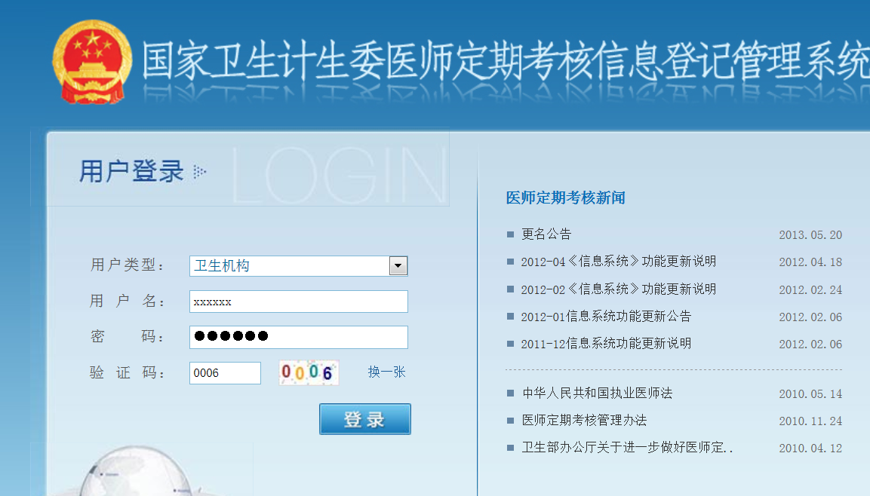

2、录入医师信息：

在国家卫计委管理系统，点击工作台，医师账户管理，新增用户，将个人信息完善审核及上报，如图所示：

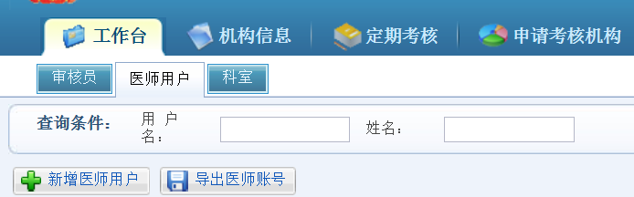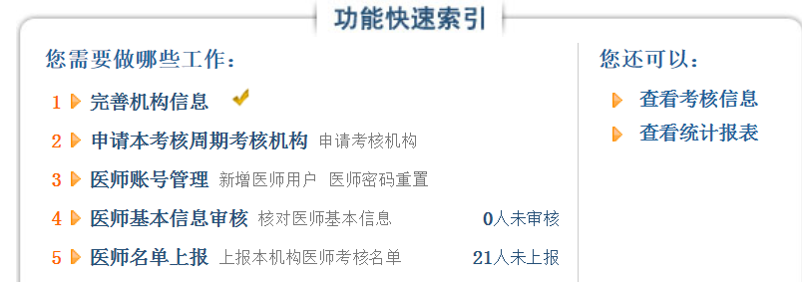

3、导出需要考核医师的名单；
将名单发至主管部门汇总，区县级单位交由当地主管部门负责汇总交到市局，表格模板按照一下模板为准，在原有系统导出的名单加以备注，将华医网医通卡号放到最后一列，如图所示；
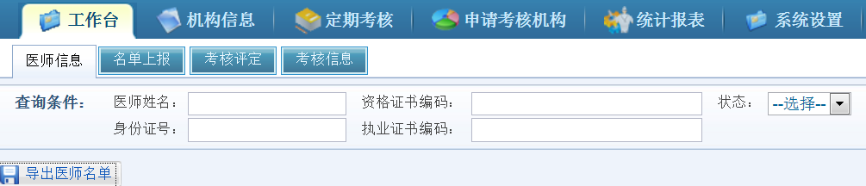
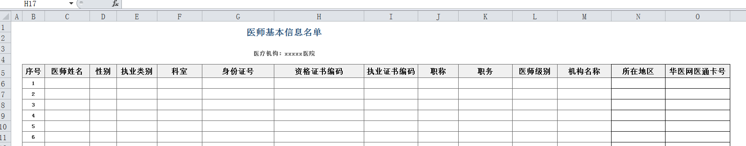
4、对本院医技人员进行评定：
上报名单后，待考核机构审核之后进行评定，如图所示：
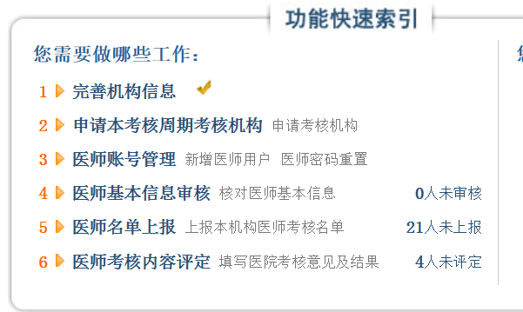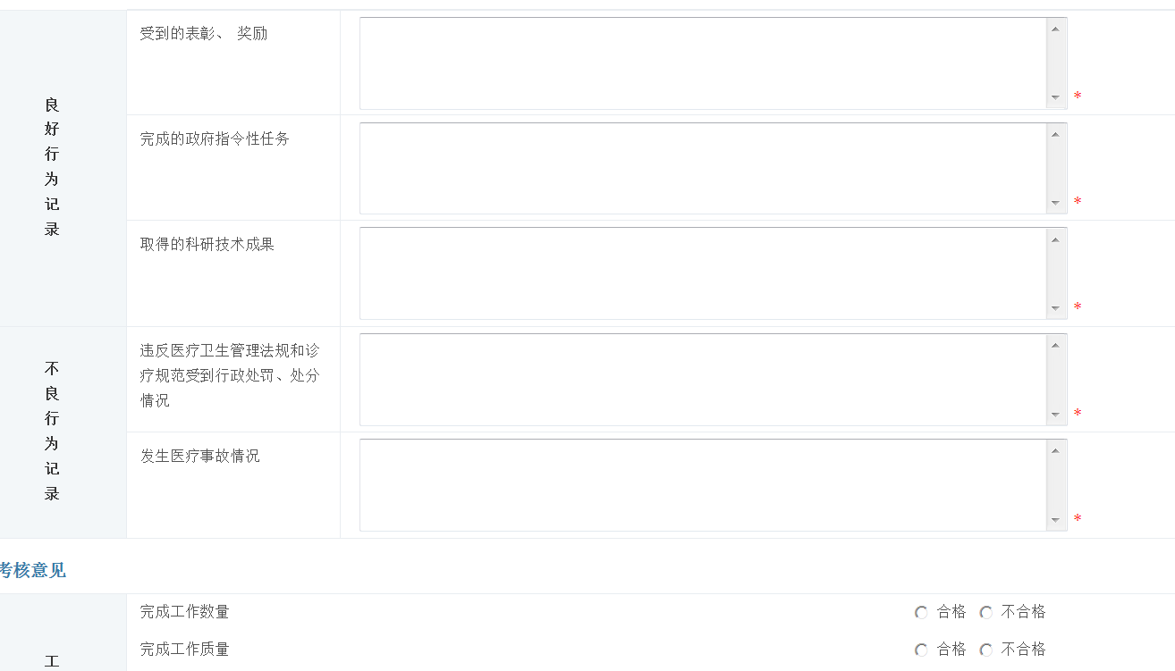

图2
5、登陆华医网网站(http://www.91huayi.com)进行考试前学习，如图所示：
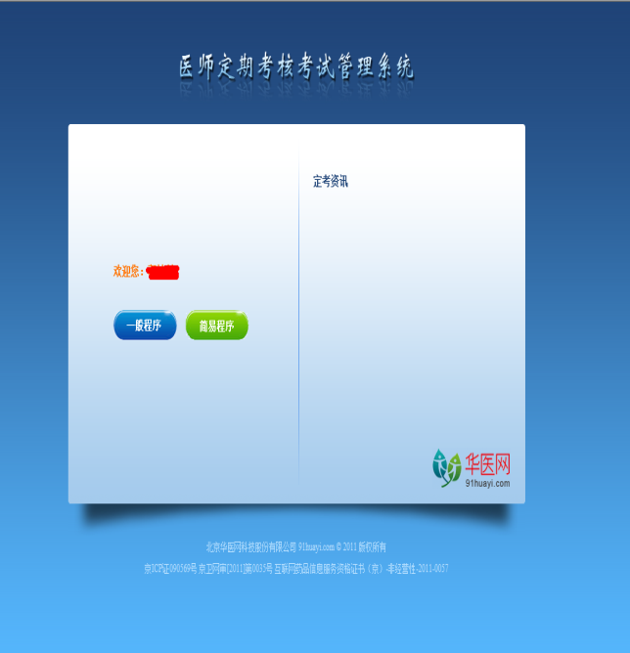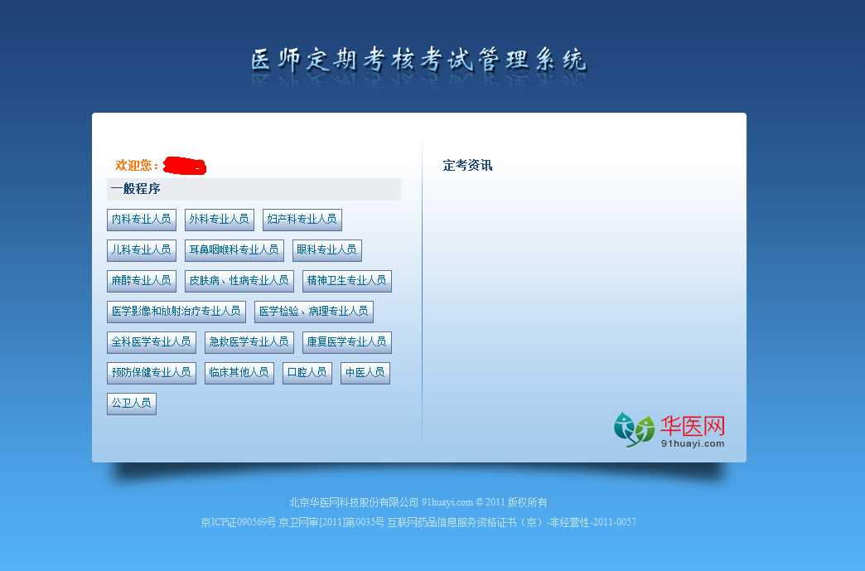
6、进入考前培训，点击课件进行学习和模拟考试，如图所示：
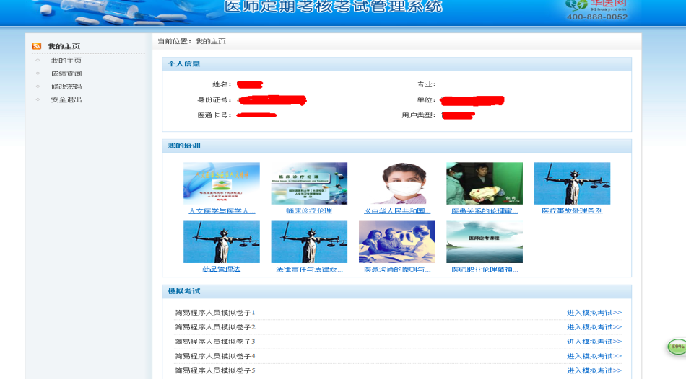
7、点击报名进入正式考试
进入界面往下拉滚动菜单看到下面提示考场信息、考试地址和考试时间，如图：
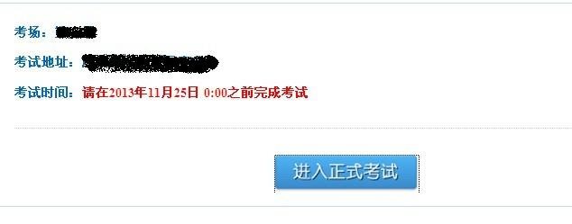
8、了解考场规则，进入下一步之后填写准考证和身份证号码，注意准考证号码即是本人的医卡通号码，如下图所示：
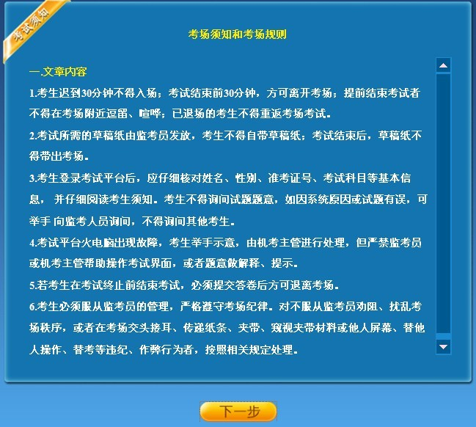
注意：当你输入准考证号码和身份证号码登录，无法开始考试，没有试题弹出，请检查你的浏览器是否设置不允许弹出临时窗口，一般的提示对话框比较小，在浏览器上方有一小行字提示你是否允许打开临时窗口，然后请按照提示允许弹出临时窗口，重新点击登录即可。
若您在操作过程中出现问题，请与我们联系或拨打以下电话
400 888 0052 020-87517980/87515578

